ФОТО | Время старта | Время финиша | Итоговое время
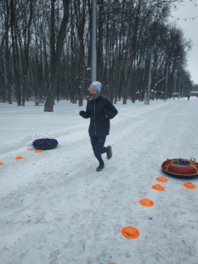 | 9:33:00 | 10:05:17 | 32:17
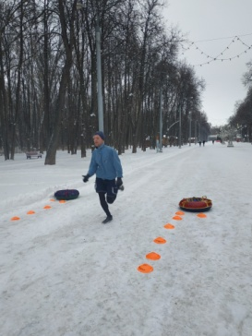 | 9:33:00 | 10:05:32 | 32:32
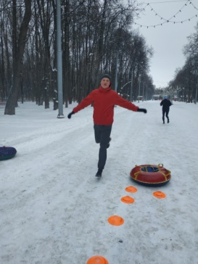 | 9:33:00 | 10:05:33 | 32:33
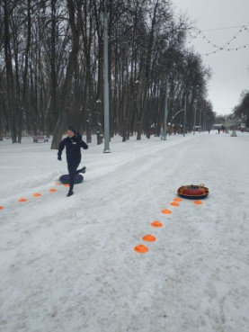 | 9:33:00 | 10:07:19 | 34:19
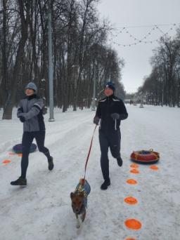 | 9:33:00 | 10:07:42 | 34:42
 | 9:33:00 | 10:07:43 | 34:43
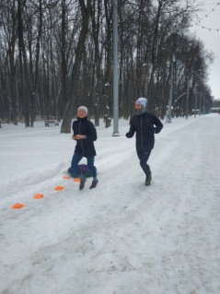 | 9:33:00 | 10:08:50 | 35:50
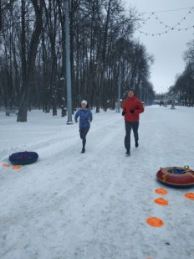 | 9:33:00 | 10:10:42 | 37:42
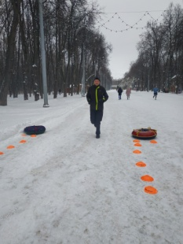 | 9:33:00 | 10:13:32 | 40:32
ИТОГО | 9 участников

